方案（Scenario）和计划（Schedule）

生成方案
Designer->项目->Training_Project->第一个文件夹->包->sales_pkg，右键，“生成方案”
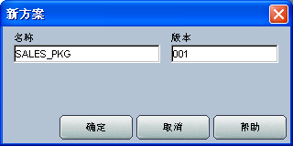
“确定”
生成方案。

计划

新建计划
Designer->项目->Training_Project->第一个文件夹->包->sales_pkg->方案->SALES_PKG\版本001->计划，右键，“插入计划”

计划“定义”标签
选择上下文、代理、日志级别、状态、执行（计划开始重复频率），每小时（计划开始的具体时间分秒），如下图：
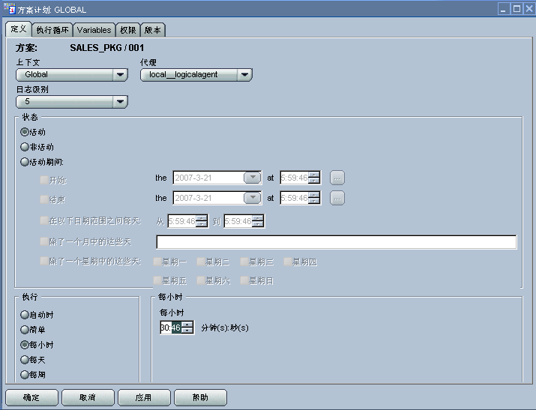

“执行循环”标签
如果选择“无”，则重复频率就是“定义”标签中“执行”指定的重复频率，执行时间就是“定义”标签中“每小时”指定的具体时间。
如果选择“多次”，重复频率是多次的设定确定的。
我们这里选择“无”：
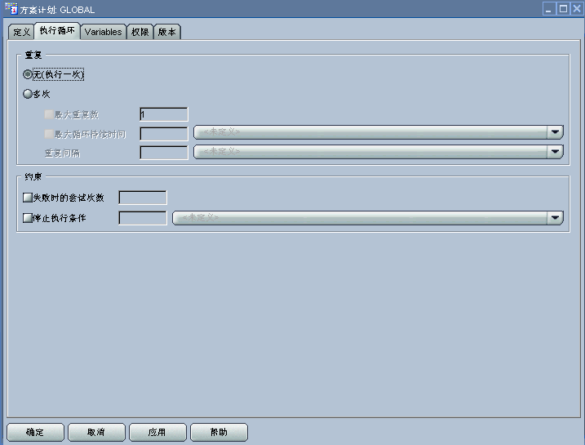

启动Scheduler Agent，按照计划运行包
进入DOS命令窗口，
cd ODI安装路径\oracledi\bin
agentscheduler “-port=20910” “-name=local_agent” “-v=5”
port是指物理代理的端口
name是指物理代理的名称（区分大小写）
v是指日志等级，5是最详细级别

命令运行后DOS命令窗口会出现如下显示：
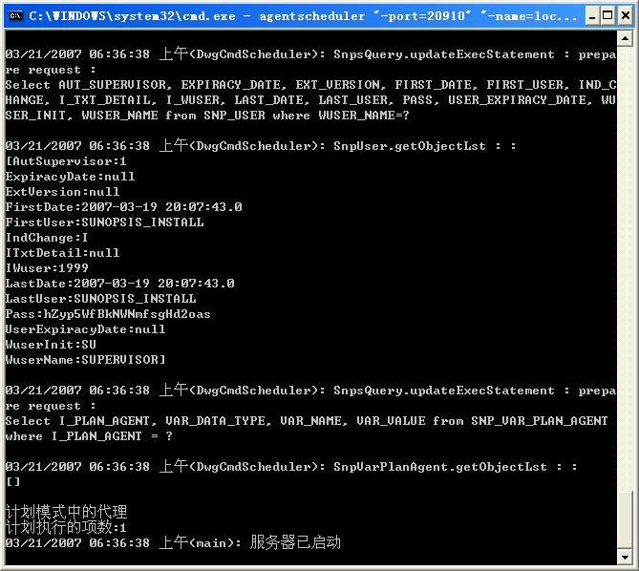

Operator中查看按照计划运行的对象的运行情况
